## 实验二、Windows 基本操作

### 一、实验目的或要求

1. 新建文件夹、文件，并重命名
2. 查找某一类型文件，如：所有“g”开头的位图文件
3. 复制、剪切、粘贴文件或文件夹
4. 将文件设为只读或隐藏文件
5. 将附件中的资源管理器、计算器、画图等程序设为桌面快捷图标
6. 设置桌面背景（图片、颜色质量），屏幕保护程序（包含等待时间的设置）分辨率等
7. 按要求排列图标

### **二、实验过程及结果**

**任务 1：更改计算机名**

每一台计算机都会有计算机名的，下面方法完成对计算机名的更改。

①打开计算机，单击【开始】菜单，点击【控制面板】。

②在【控制面板】窗口中单击【系统和安全】。

③在弹出的页面，点击【系统】选项里的【查看计算机的名称】。

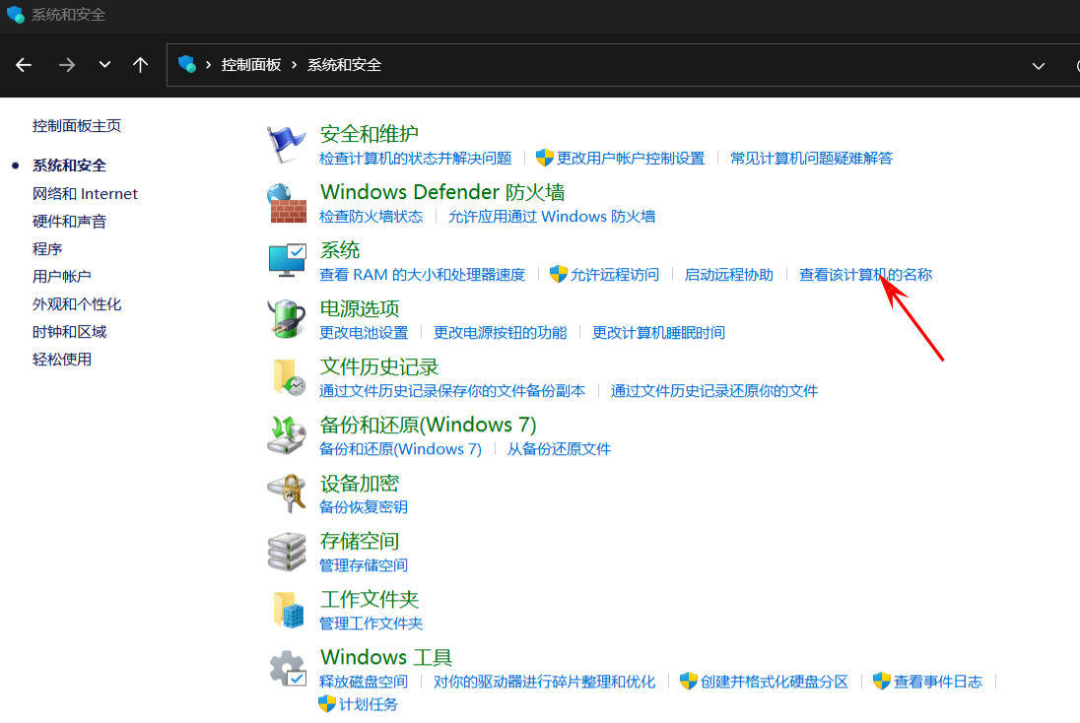

④在弹出的页面，往下拉取，就可以看到当前的计算机名称。单击【更改设置】。

⑤在弹出的窗口里，再单击【更改】。

⑥在弹出的小窗口里，输入新的计算机名称（如自己名称的拼音字母），然后单击【确定】。

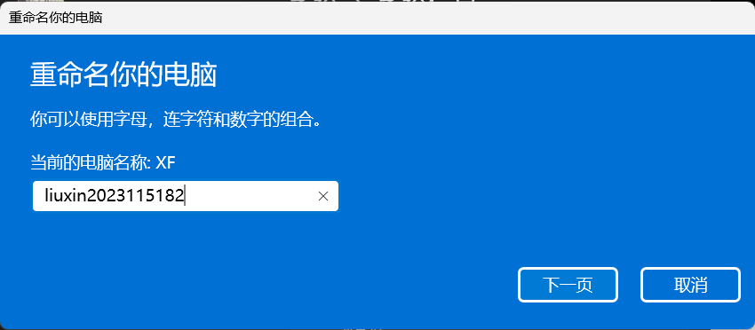

⑦系统这时就会弹出一个要求重启计算机的窗口提示，保存计算机相关数据，单击【确定】即可。

**任务 2：Windows 界面的设置**

操作系统是人机的界面，Windows 操作系统提供个性化的界面定制，通过实验，掌握初步的 Windows 界面设置及认识 Windows 操作环境。

1.对“任务栏和开始菜单”进行设置

鼠标右击任务栏的“开始”，在快捷菜单中选择“属性”，然后在打开的“任务栏和开始属性对话框”中进行个性化的设置。

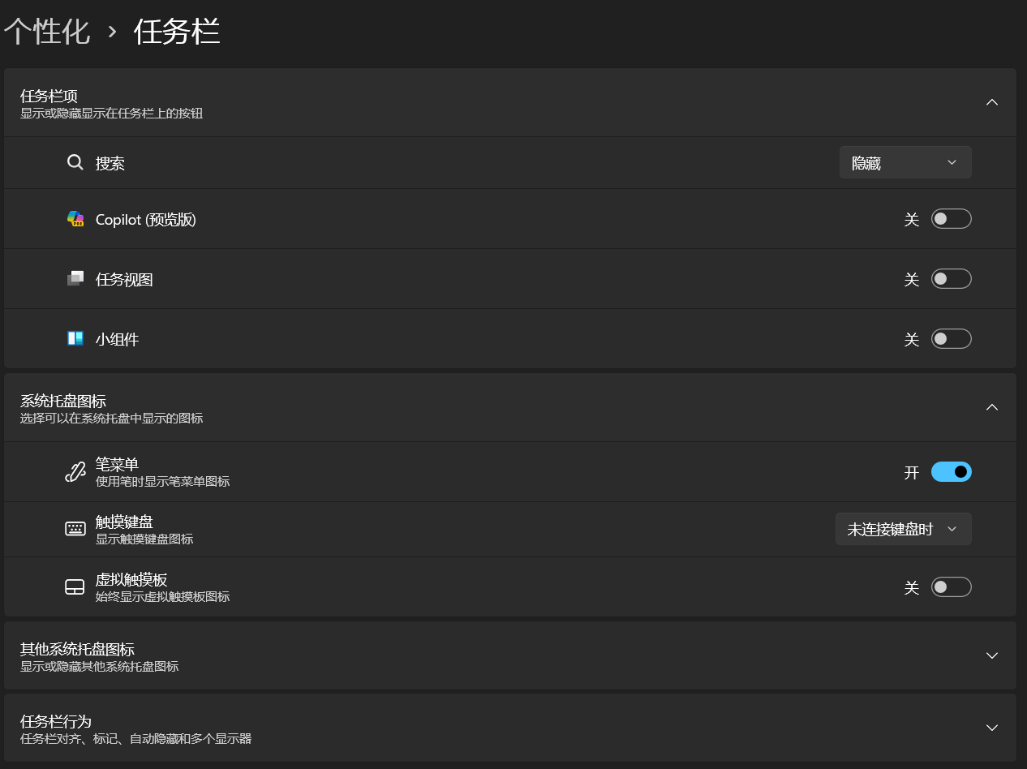

2.调整任务栏的大小，并把位置移动到屏幕的顶端。 （显然win11当前版本并不支持该操作了。）

3.定制 Windows 的桌面

鼠标右击桌面空白处，在快捷菜单中选择“属性”，然后在打开的“显示属性对话框”中进行“背景”、“屏幕保护程序”、“外观”等的设置。



例如：设桌面背景为“城堡”并居中放置，屏幕保护为“飞越星空”等待为 2 分钟。

设系统时间为 19：01，日期为 2023 年 10 月 1 日，然后再改为即时时间和日期。

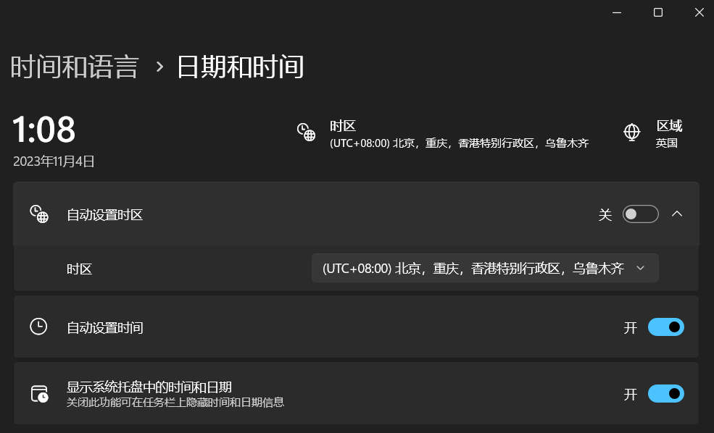

3.把“开始”菜单中“文档”命令项中的内容清空（提示，右击“开始”按钮）。

4.设置任务栏为自动隐藏，不显示时钟。然后再还原(提示，右击“开始”按钮)。

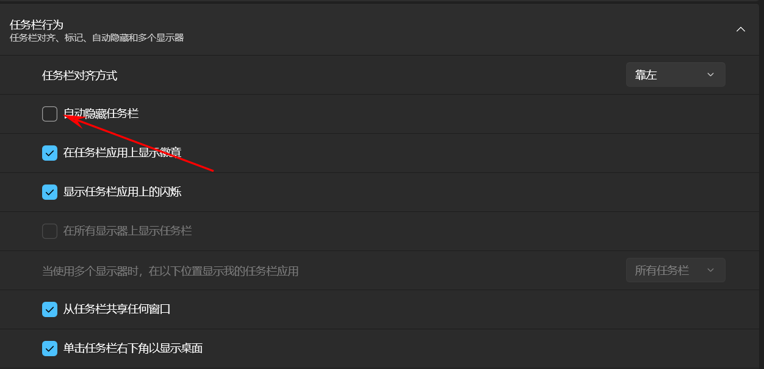

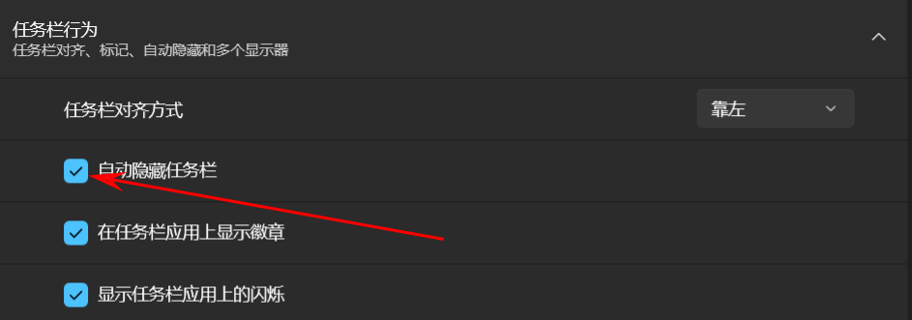

5.把桌面上的图标按“自动排列”方式排列。

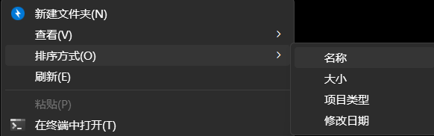

1. 设置时间显示方式为“HH：mm：ss”，货币显示方式为“$”。



7.在“开始菜单”的“程序”组中添加一个应用程序的快捷方式。

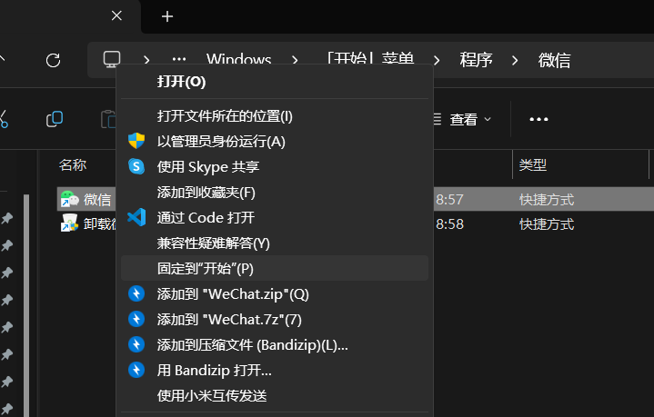

**任务 3：掌握窗口的基本操作**

（1）打开“写字板”窗口，练习窗口的移动、缩放、最小化、最大化、还原、关闭

等操作。

（2）在写字板窗口中分别利用键盘和鼠标打开菜单栏上的菜单项，查看菜单中命令；

打开控制菜单练习最小化、最大化、还原、关闭命令的操作。

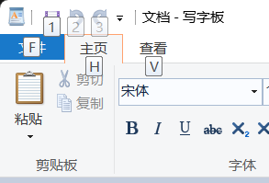

**任务 4：图标及文件夹的操作**

（1）在 C 盘根文件夹建立一个 Lx 子文件夹，然后在 Lx 文件夹下建立 ME 子文件夹。

（2）把 C 盘上某个文件夹下的扩展名为 JPG 的文件（选择一个）和扩展名为 XLS 的

文件（选择一个）移到 ME 子文件夹中。

（3）利用“记事本”建立 Readme.txt 文件，存入到 Lx 文件夹；再从 Lx 文件夹中将

Readme.txt 文件移到 ME 子文件夹中。

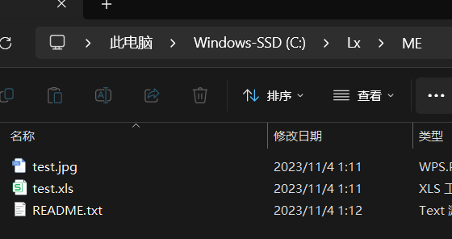

（4）分别用“大图标”、“小图标”、“列表”、“详细信息”和“缩略图”五种方式显

示 Lx 文件夹，将每种显示方式情况及适用面写在下面的相应条目中。

* 大图标：这种模式适用于用户想要快速识别文件或文件夹的场合，因为图标尺寸较大，方便用户一目了然。
* 小图标：当窗口宽度有限，需要在同一屏幕上显示更多文件或文件夹时，小图标模式就非常实用。此外，小图标模式下的默认布局是多列网格平铺，每个图标的大小都是一样的。
* 列表：如果用户想在一列内显示所有文件以及文件全名，列表布局能够满足需求。
* 详细信息：此模式适用于用户想要查看文件或文件夹的详细信息，如名称、大小、类型和修改时间等。
* 缩略图：当用户需要以图形化的方式快速预览文件内容时，可以选择缩略图模式。

（5）把复制的前两的文件属性设为“只读”和“隐藏”，然后尝试能否删除该文件。

将出现的结果写在下面的相应条目中。

* 只读：文件不能被编辑但是可以删除。
* 隐藏：如果没有打开显示隐藏文件则文件不可见。

（6）删除 Lx 文件夹下的部分文件，然后打开“回收站”查看，查看后将“回收站”

中部分文件恢复

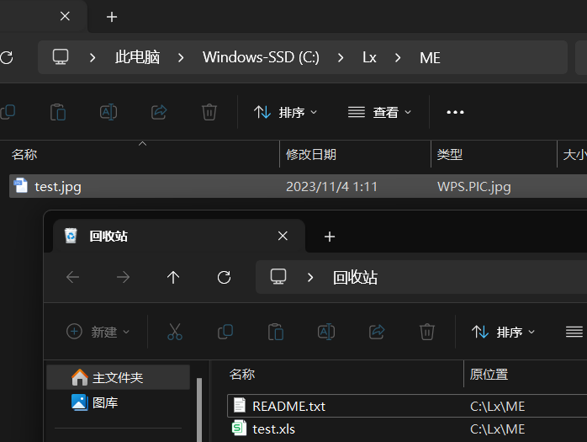

5.打开几个应用程序窗口，分别将它们“层叠”、“横向平铺”和“纵向平铺”。

**任务 5：熟悉资源管理器窗口**

（1）打开“资源管理器”，并适当调整左右窗格的大小。

（2）在左窗格练习“展开”和“折叠”文件夹操作，在右窗格练习选定文件，以不同的显示方式（大图标、小图标、列表、详细资料和缩略图）显示文件，在“详细资料”方式下按不同的顺序排列文件。

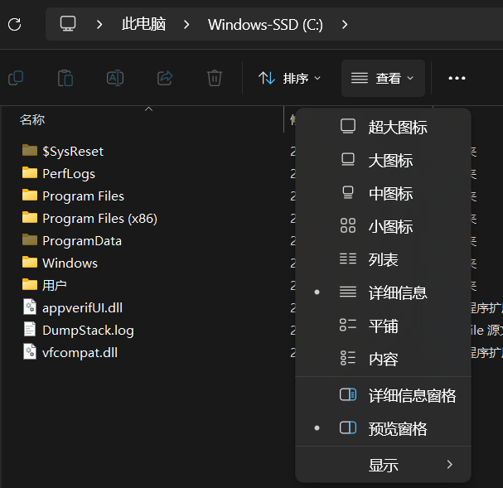

（3）在“资源管理器”中，分别用鼠标右键单击某一文件夹、任务栏空白处、软盘驱动器图标、右窗格空白处和任务栏图标，打开了相应快捷菜单查看其中的内容。

（4）关闭“资源管理器”的左窗格，然后再将其调出。

**任务 6：文件的复制、移动、删除、查找**

（1）在左窗格中选中 D 盘，在 D 盘的根文件夹下建立一个名为 eaxm 文件夹，再在该文件夹（eaxm）下建立一个以自己学号为名字的子文件夹。

（2）在 C:\Windows 文件夹中任选４个类型为“文本文件”的文件，将它们复制到D:\eaxm 文件夹中（要求用鼠标拖动完成）

（3）将 D:\eaxm 文件夹中的一个文件移动到以自己学号为名字的子文件夹中（要求用鼠标拖动完成），并重命名该文件的名字。

（4）在 D:\eaxm 文件夹中创建一个类型为“文本文件”的空文件，文件名为“mylx”。

（5）在 D:\eaxm 文件夹中任选１个文件，删除，打开“回收站”看一看有没有刚才删除的文件。再在 D:\eaxm 文件夹中任选１个文件，然后按下“Shift”键（不要松开），再按“Delete”键，打开“回收站”看一看有没有刚才删除的文件。

**直接删除的回收站仍存在，使用Shift+Delete为永久删除，文件不会放入回收站。**

（7）查找某类型的文件

步骤：

方法一：右键该文件→弹出快捷菜单→选择搜索；

方法二：在文件夹菜单栏中点击“搜索”按钮，打开“搜索助理”侧边框，在“全部或部分

文件名：”框中，输入文件名（如：*.doc 表示所有 doc 格式的文件，），设定好搜索范围，

单击“搜索”按钮，右侧窗口显示的即是所有符合条件的文件。

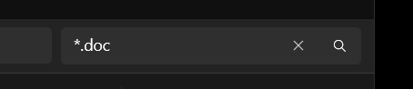

如：搜索文件名以“f”开头的、扩展名为“doc”的文件。只需在“要搜索的文件或文件夹名”一栏中输入“f*.doc”即可。

所有“g”开头的位图文件，只需在“要搜索的文件或文件夹名”一栏中输入“g*.bmp”即可。

**任务 7：Windows 基本管理**

（1）定制个性化工作环境。

①打开“开始”菜单并选定“设置”项，将打开什么窗口？

出现 windows 设置菜单窗口。

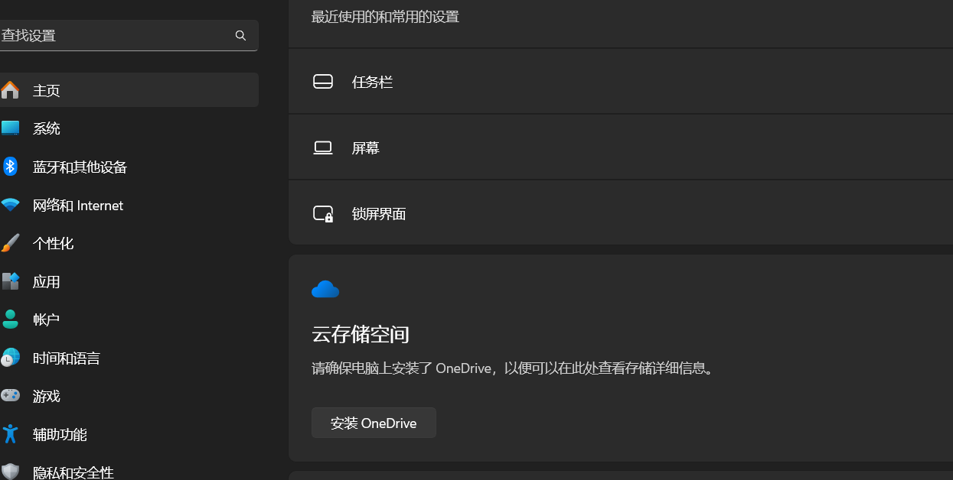

②单击“个性化”项，在“锁屏界面”列表项中单击“屏幕保护程序设置”项，在“屏幕保护程序设置”窗口中的“屏幕保护程序”下拉列表框中选定“变换线”，再单击“预览”按钮，屏幕显示什么？描述出现的内容。

显示器进入屏幕保护程序，出现变换线。

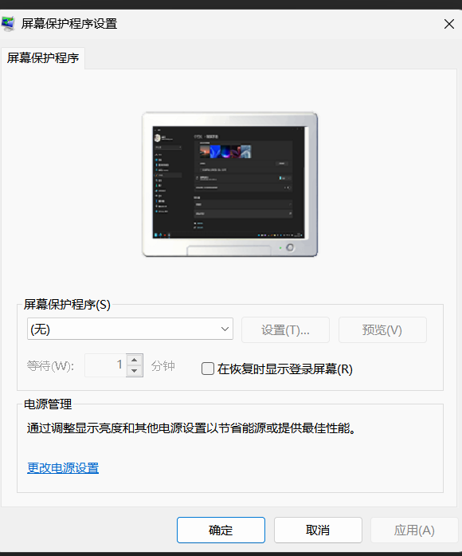

③右击任务栏的无图标处，在弹出的快捷菜单中选择“任务栏设置”项，会弹出什么窗口？

出现任务栏设置窗口 。

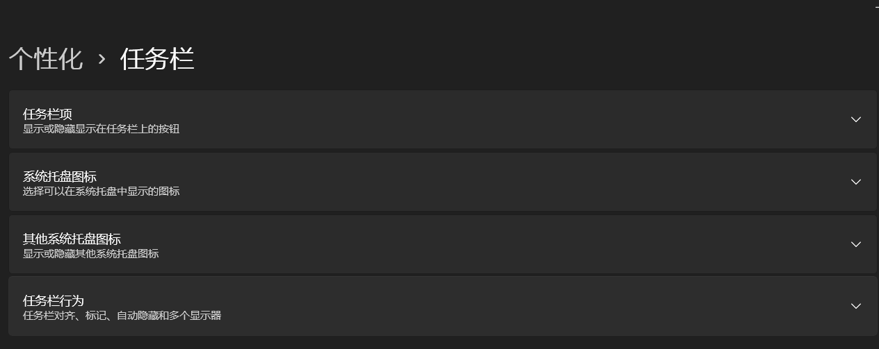

④在弹出的窗口中打开“在桌面模式下自动隐藏任务栏”开关，之后在屏幕底边移动鼠标指针，会有什么结果？描述出现的内容。

鼠标移动至屏幕底边时，任务栏自动出现。

（2）Windows 基本管理。

①打开设置面板。

②单击“时间和语言”项，再单击“日期和时间”项，打开了什么窗口？

打开了时间和日期窗口。

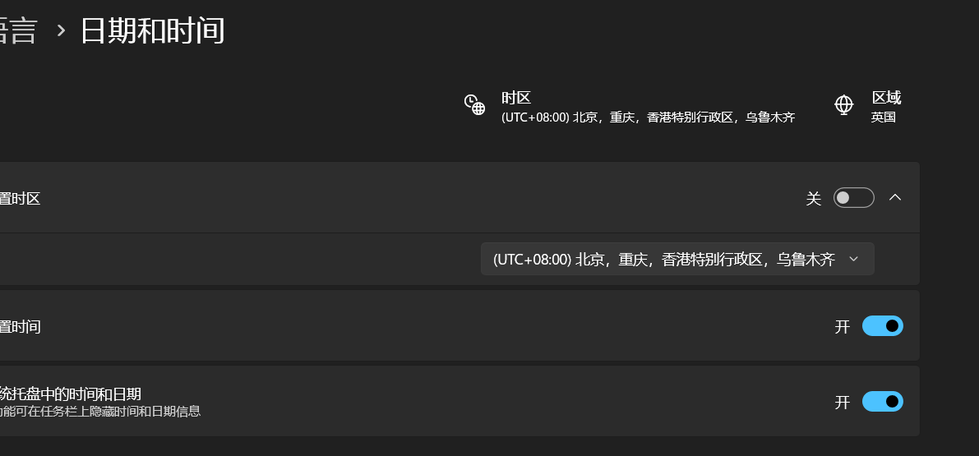

③单击“更改”按钮，在打开的“更改日期和时间”窗口框中的“时间”区将时间改为 12：00，单击“更改”按钮，任务栏上的内容有何变化？描述出现的内容。

任务栏时间变成了 12:00.

（3）写字板的启动、关闭和文本编辑。

①启动写字板后观察其窗口的状态。

②随意输入超过一行的英文字母后，按 Enter 键使光标回行首，再随意输入几个英文字母，观察发生了什么情况。

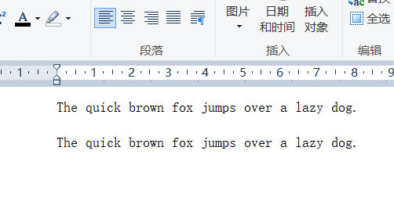

③打开“查看”菜单项，在“设置”功能区下的“自动换行”下拉菜单中选定“按窗

口大小自动换行”选择按钮，然后用鼠标将写字板窗口逐步缩小，发生了什么情况？

字体随窗口变化换行。

④选定 5 个已输入的英文字母后再键入“ABC”3 个英文字母，发生了什么情况？

⑤选定刚输入的“ABC”3 个英文字母并将其复制到剪贴板上。

⑥将光标移至文档结尾处连续粘贴 3 次，发生了什么情况？

⑦将文档保存到“我的文档”文件夹内，文件名为 Test，保存类型为文本文档。

（4）汉字输入的基本操作。

①启动写字板。

②请选用任何一种自己熟悉的输入法输入教材的《前言》部分。

③写出进行以上操作时使用了哪些编辑手段。

切换输出法，字母大小写切换。

④将上文中所有的“计算机”一词改为“Computer”。

⑤按 Ctrl+Z 组合键（撤消），发生了什么情形？

最后一个 OS 会变成操作系统。

⑥将文档以自己的姓名为文件名保存到“我的文档”文件夹内并关闭。

**任务 8：使用 Windows 问题步骤记录器**

Windows 问题步骤记录器可以快速轻松高效准确地记录用户在计算机桌面上的操作

过程。

①用 win+R 调出【运行】窗口，输入 PSR 然后回车；也可在开始菜单的最下方的搜

索框中输入“PSR”，或者直接输入中文“记录”找到，然后再按下回车直接运行。之后就

可以看到 Windows 问题步骤记录器了（如图 1 所示），简洁的界面非常容易使用；

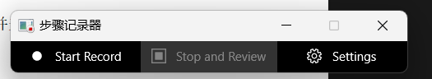

**图 1 问题步骤记录器**

②点击记录器【关闭】按钮下面的小三角按钮，在下拉菜单中选择“设置”，出现问

题步骤记录器设置对话框，如图 2 所示。

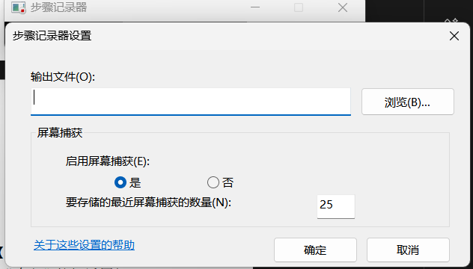

**图 2 记录器设置对话框**

③在记录器设置对话框中选择文件输出存放的目录及文件名，也就是【输出位置】；

然后设置要存储的最近屏幕捕获的数量值（默认值是 25），最后单击“确定”按钮返回问

题步骤记录器。

④单击红色“开始记录”按钮或者按下键盘快捷键 ALT+A，当软件上方出现“现在

正在录制”表示步骤记录器已经开始运行。这里自己可以练习记录打开“画图”软件进行

画图的过程。

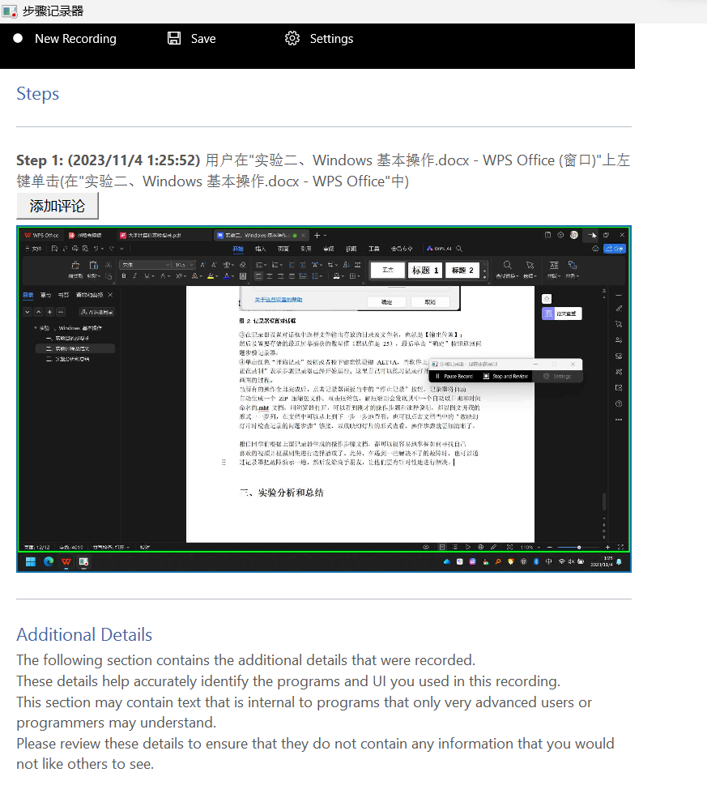

当所有的操作全部完成后，点击记录器面板当中的“停止记录”按钮，记录器将自动

自动生成一个 ZIP 压缩包文件。双击压缩包，解压缩后会发现其中一个自动以日期和时间

命名的.mht 文档，用浏览器打开，可以看到刚才的操作步骤和注释说明，都以图文并茂的

形式一一罗列。在文档中可以从上到下一步一步地查看，也可以点击文档当中的“放映幻

灯片时检查记录的问题步骤”链接，以放映幻灯片的形式查看，操作步骤就更加清晰了。

相信同学们根据上面记录器生成的操作步骤文档，都可以很容易地掌握如何寻找自己

喜欢的视频并根据剧集进行选择播放了。此外，在遇到一些解决不了的故障时，也可以通

过记录器把故障演示一遍，然后发给高手朋友，让他们更有针对性地进行解决。

### **三、实验分析和总结**

在本次实验中，我们学习了Windows操作系统的一些基本操作，包括文件夹和文件的创建、重命名、查找、复制、剪切、粘贴等操作。同时，我们还学习了如何设置文件的属性，如只读和隐藏，以及如何将常用的程序设置为桌面快捷图标。此外，我们还学习了如何设置桌面背景、屏幕保护程序和分辨率等。

新建文件夹、文件，并重命名：在资源管理器中，右键点击空白处，选择“新建”-“文件夹”或“文本文档”，然后输入名称进行重命名。

查找某一类型文件：在资源管理器的搜索框中输入文件名关键字，如“g*.bmp”，可以查找所有以“g”开头的位图文件。

复制、剪切、粘贴文件或文件夹：选中文件或文件夹，右键点击选择“复制”或“剪切”，然后在目标位置右键点击选择“粘贴”。

将文件设为只读或隐藏文件：右键点击文件，选择“属性”，在弹出的窗口中勾选“只读”或“隐藏”。

将附件中的资源管理器、计算器、画图等程序设为桌面快捷图标：在资源管理器中找到这些程序的快捷方式，右键点击选择“发送到”-“桌面（创建快捷方式）”。

设置桌面背景（图片、颜色质量），屏幕保护程序（包含等待时间的设置）分辨率等：右键点击桌面，选择“个性化”，在弹出的窗口中进行相应设置。

按要求排列图标：在资源管理器中，右键点击空白处，选择“查看”-“排列方式”，选择相应的排列方式。更改计算机名：右键点击“计算机”图标，选择“属性”，在弹出的窗口中点击“高级系统设置”，然后点击“计算机名”选项卡，输入新的计算机名。

另外在实验过程中，我遇到了一个问题：手册是基于Windows 7操作系统编写的，而我的计算机系统是Windows 11。这导致了一些操作上的差异和困扰。为了解决这个问题，我不得不查阅相关资料并自行解决。

通过这次实验，我深刻认识到了操作系统之间的差异对实验过程的影响。尽管手册提供了详细的步骤和指导，但由于操作系统的不同，有些操作可能会发生变化或者不再适用。因此，在进行实验时，我们需要根据实际情况灵活调整，并且具备一定的自主解决问题的能力。

在解决手册与实际系统不匹配的问题时，我首先尝试了在搜索引擎中输入关键词，如“Windows 11手册”或“Windows 11操作指南”，以寻找与我的系统相对应的信息。通过阅读相关文档和论坛讨论，我逐渐了解到了一些适用于Windows 11的操作方法和技巧。

其次，我还利用了在线技术社区和论坛的资源，向其他有经验的用户请教问题，并寻求他们的建议和帮助。这些用户的经验和见解对我解决问题起到了很大的帮助。

最后，我还参考了一些视频教程和在线课程，以便更直观地了解Windows 11的操作界面和功能。通过观看实际操作演示，我能够更好地理解手册中的步骤，并将其应用到自己的实验中。

通过这次经历，我不仅解决了手册与实际系统不匹配的问题，还提高了自己的问题解决能力和自学能力。我意识到在面对技术差异和困难时，积极主动地寻求解决方案是非常重要的。同时，我也认识到了不断学习和更新知识的重要性，以适应不断变化的技术环境。

通过本次实验，我们对Windows操作系统的基本操作有了更深入的了解，为今后的学习和使用打下了基础。